Evaluation expérimentale

1. Remplir d’un peu d’eau la soucoupe( 0.5 cm)
2. Déposer la bougie
3. Allumer la bougie
4. Laisser bruler un peu
5. Renverser le verre dessus
6. Observer

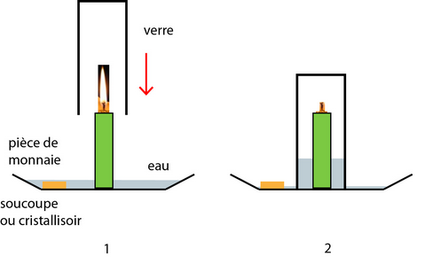
Analyse
- Schématiser l’expérience AVANT et APRES

2. Décrire l’expérience avec des mots
Une fois la bougie éclairée, recouverte d’un bécher, elle s’éteint après quelques instants et l’eau monte « comme aspirée vers le haut ….
3. Pourquoi la bougie s’éteint ? Quel gaz a été consommé ? ( « a disparu » ?
La bougie s’éteint par manque d’air, plus exactement de dioxygène
4. Expliquer alors la montée de l’eau
Une première analyse : l’eau monte par disparition du dioxygène qui crée une dépression (manque de matière) dans le bécher
5. La combustion est-elle complète ou incomplète ?
La bougie s’éteint par manque d’un des 2 réactifs, le dioxygène : celui –çi est en défaut , il s’agit donc d’une combustion incomplète !
6. Quel(s) produit(s) se sont formés ?
La combustion produit du dioxyde de carbone (g) et de l’eau ( g )
Ainsi le dioxygène a disparu, certes, mais il a été remplacé par 2 autres gaz !!! Il ne peut s’agir de dépression !
7. Comment mettre en évidence le dioxyde de carbone ?
Le dioxyde de carbone peut être facilement mis en évidence par de l’eau de chaux qui blanchit en sa présence.
8. Rappel quel gaz s’est formé ? Du dioxyde de carbone (g) et de l’eau ( g ) se sont formés !
9. Comment alors expliquer la montée de l’eau ?
Un autre phénomène simple et vu en début d’année explique la montée de l’eau Les gaz se sont tout simplement condensés au contact du bécher froid : devenu plus condensé, la matière ( liquide ) occupe moins de place que les gaz : la dépression produite fait ainsi « monter » l’eau.

